1. **Latar belakang**

Mahasiswa Penggiat Alam Terbuka Universitas Muhammadiyah (MAPALU) adalah salah Unit Kegiatan Mahasiswa ditingkat Universitas. Unit Kegiatan Mahasiswa ini menjadikan alam terbuka sebagai media untuk berlatih anggotanya dalam pembentukan karakter, wawasan serta pola pikir yang efisien.

Beranjak dari hal itu, maka MAPALU setiap tahun nya mengadakan acara MILAD organisai MAPALU sendiri. Acara MILAD MAPALU ini yaitu bertujuan untuk menjalin tali silaturahmi antar anggota MAPALU, baik itu anggota muda, anggota penuh dan anggota purna. Didalamnya berisi kegiatan – kegiatan seperti potong tumpeng, sharing session, dan ada *live music***.**

1. **Nama, Tema, Waktu dan Tempat**
2. **Tema Kegiatan**

Tema kegiata MILAD ke 13 yaitu, Mewujudkan Rasa Syukur kepada Allah SWT dengan Pengabdian kepada Lingkundan dan Sesama. Tema yang sama dengan harapan anggota MAPALU selalu bersyukur atas apa yang sdah dicapai dan juga tidak lupa pada lingkungan dan sesama.

1. **Dasar kegiatan**
2. Program Kerja Dewan Pengurus MAPALU IX Periode 2019 – 2020
3. **Waktu dan pelaksanaan**

MILAD MAPALU di laksanakan selama 2 hari. Dilaksanakan pada tanggal 21 s/d 22 Desember 2019.

1. **Tujuan**
2. Menjalin kembali dan memperkuat tali silaturahmi antara anggota MAPALU
3. Peringatan dan pennghayatan terhadap lahirnya MAPALU.
4. Sebagai media berlatih dan belajar anggota MAPALU
5. Sebagai realisasi program kerja organisasi.
6. **Deskripsi Hasil Kegiatan**

Kegiatan awal MILAD di mulai dari kumpul di kampus UMMI kemudian dilanjutkan dengan perjalanan ke tempat tujuan yaitu Tebing Sarongge Cantayan. Kegiatan dilanjutkan dengan persiapan berbivak dan mendirikan tenda. Selanjutnya, acara syukuran MILAD MAPALU yang diisi dengan do’a bersama dan ucapan terimakasih kepada penduduk setempat karena telah hadir dalam acara MILAD MAPALU yang bertempat di mesjid setempat. Setelah itu, dilanjutkan dengan acara sharing session dengan anggota purna. Setelah semua selesai, *Light Off.* Kegiatan pagi dimulai dengan makan pagi dan acara *fun climbing* yang ditujukan untuk seluruh anggota MAPALU. Persiapan kepulangan diakhiri dengan do’a bersama dan foto bersama di Tebing Sarongge Cantayan.

1. **Kendala dan Solusi**

Kendala :

1. Kurangnya komunikasi
2. Kurangnya anggaran kegiatan

Solusi :

1. Di perbaiki pola komunikasi antara panitia, pihak kampus dan instansi luar.
2. Mencari sumber anggaran tetap dan khusus untuk kegiatan Pendidikan Dasar.
3. **Penutup**

Demikian laporan pertanggungjawaban ini kami buat dengan sebagaimana mestinya, kami sadar masih banyak kekurangan dalam penulisan laporan pertanggungjawaban ini, besar harapan laporan ini menjadi acuan kami kedepannya dalam melaksanakan kegiatan. Atas perhatian dan kerjasamanya kami ucapkan terimakasih.

**LAMPIRAN**

Lampiran 1 : Susunan panitia

Pelindung : Dr. Sakti Alamsyah, M.Pd

Pengarah : Wakil Rektor III Bidang Kemahasiswaan

Pembina MAPALU

Ketua Umum MAPALU

Purma MAPALU

Ketua Pelaksana : Alfian Latif Akbar

Sekretaris : Ayudita Puspitasari

Bendahara : Adi Lenita

Sie. Acara : Rio Agung Prayoga

Sie. Dokumentasi : Dinda Resty

Sie. Logistik : M Fajar S

Sie. Konsumsi : Adi Lenita

Sie. Humas : Ayudita Puspitasari

Lampiran 2 : Rincian anggaran

|  |  |  |
| --- | --- | --- |
| NO | Bidang | Biaya |
| 1 | Perbekalan | 1.000.000 |
| 2 | Logistik | 300.000 |
| 3 | Dekorasi | 240.000 |
| 4 | Transportasi | 250.000 |
| 5 | Kesekretariatan | 110.000 |
| Total | | 1.900.000 |

Lampiran 3 : Ekspedisi Surat

|  |  |
| --- | --- |
| **Surat Masuk** | **Surat Keluar** |
| Surat Peminjaman Fasilitas Kampus | 001/ PAN/III-MAPALU/B-2/XII/2019 |
| Surat Izin Kegiatan | 030/III-MAPALU/DP-IX/B-2/XII/2019 |
| Surat Permohonan Dana | 031/III-MAPALU/DP-IX/B-2/XII/2019 |
| Surat Undangan Warek III | 003/ PAN/III-MAPALU/B-2/XII/2019 |
| Surat Peminjaman Alat HW UMMI | 004/ PAN/III-MAPALU/B-2/XII/2019 |
| Surat Peminjaman Alat GWK | 005/ PAN/III-MAPALU/B-2/XII/2019 |

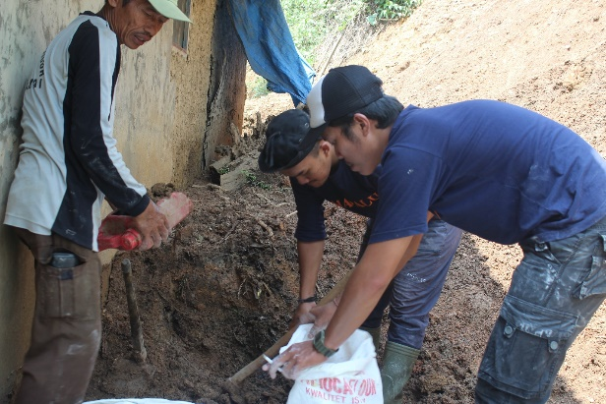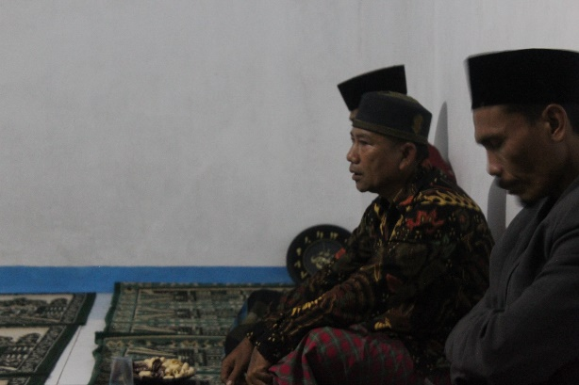Lampiran 4 : Dokumentasi

